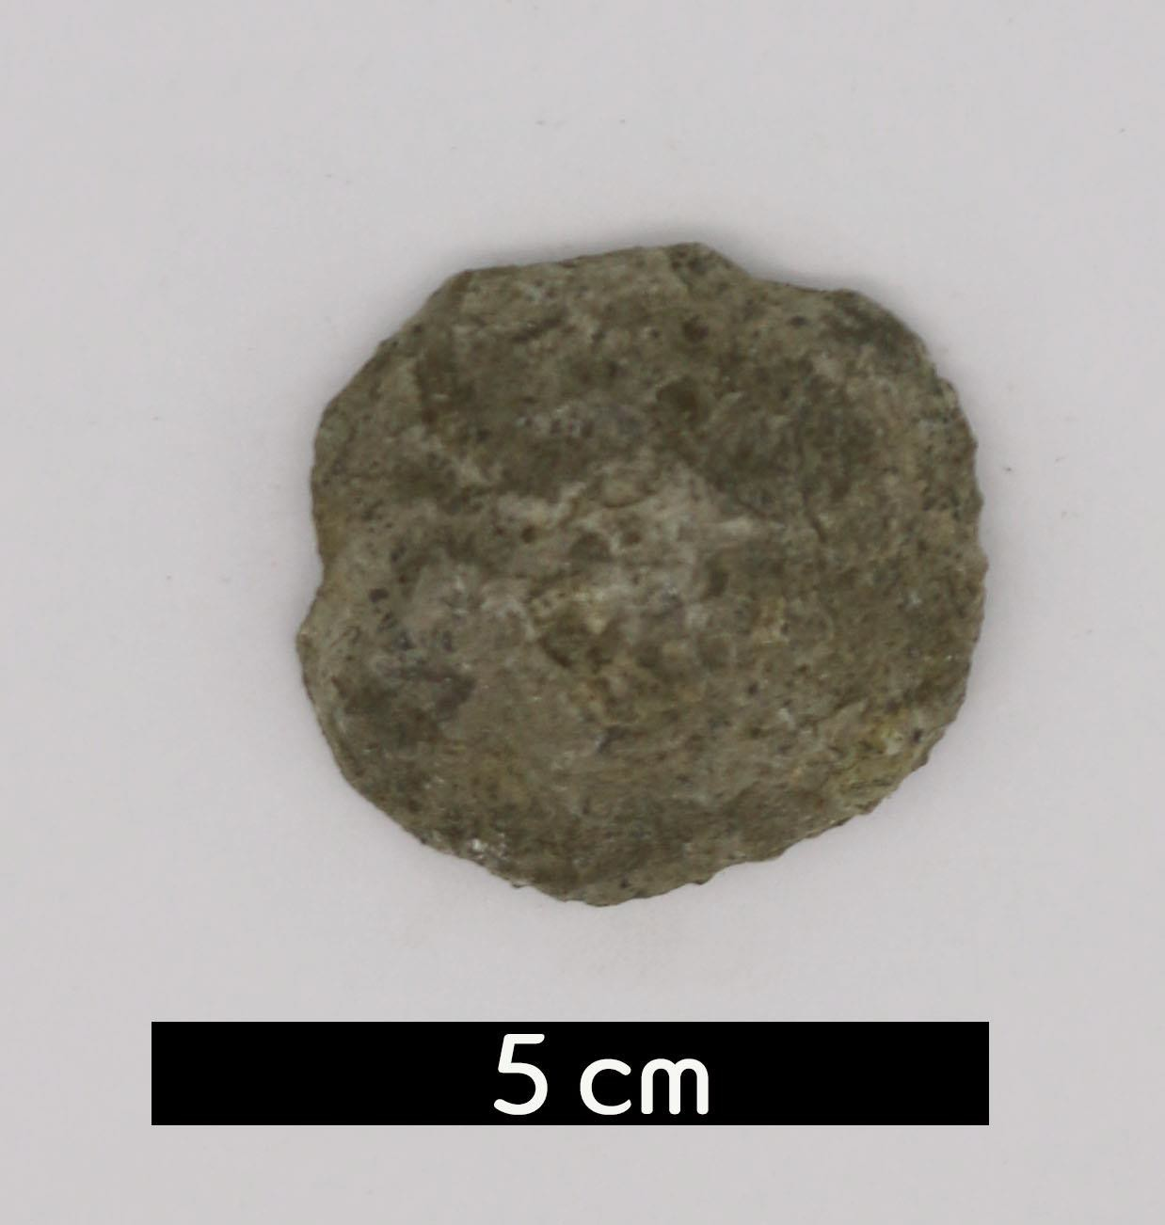
분류 : 화석
- 화석이름 : Sponge(Astraeospongia meniscus, 해면동

물)
- 보유기관 : 강원대학교 지질학과
- 산지 : Perry County, Tennessee, USA
- 특징
  - 간단한 구조의 후생동물로서, 근육·신경계·소화계·배설계의
분화가 없는 하등동물이다.
  - 접시 모양으로 납작한 외형을 가진 실루리아기 해면동물의 한 종이다.
  - 6개의 ray으로 된 방사상의 골침을 가지고 있다.
  - 고생대 중 실루리아기의 표준화석으로 사용되고 있다.
  - 실루리아계 Brownport 층군에서 산출된다.

